***Срок выполнения :* 2-7 дня**

***Требование к коду : использование ООП (обьектно -ориентированное программирование )***

**Готовый результат : предоставить ссылку на GitHub репозиторий**

**Интерфейс: ввод и вывод в консоли ( input,print .без графического интерфейса )**

**Библиотеки которые можно использовать: numpy, collections, json, logging, itertools, Enum**

**Игровая Карта 👇🏻**

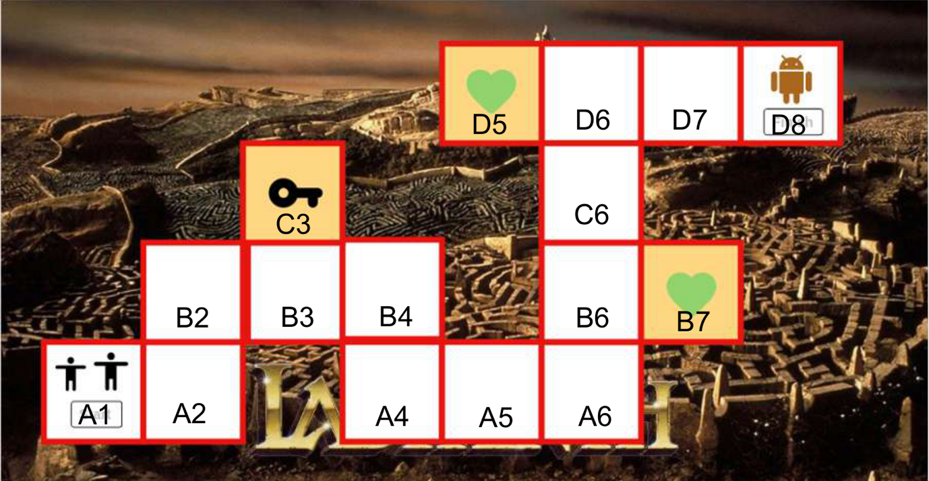

Вам нужно написать код, который позволит героям пройти по ***лабиринту.***

То есть, вам нужно придумать реализацию системы управления и проверки решений. Управление: Вверх, вниз, влево, вправо через инпут или при нажатии клавиши, как хотите. + Возможность бить мечом и поднимать ключ.

Передвижение тратит действие героя. Если наступить на клетку с зеленым сердцем то при этом восстанавливается всё здоровье, сердце не исчезает.

Герои обладают 5 единицами Жизни, возможностью бить всех героев в той же клетке мечом(тратит действие), могут поднять ключ (при этом он исчезает из клетки, тратит действие), лечиться самостоятельно (3 заряда по 1 Жизни, тратит действие)

**УСЛОВИЯ :**

1. При старте игры предлагаем выбрать число героев. Затем предлагаем каждому игроку ввести имя своего Героя.
2. Затем Герои начинают по очереди ходить, их действия и результаты действий логируются с помощью logging и выводятся в консоль.
3. Если Герой выбрал направление с клеткой, то выводим в консоль результат перехода (получил ли персонаж урон от огня, есть ли в новой клетке другие герои, получил ли герой лечение, есть ли в клетке ключ) и даем следующий ход другому герою.
4. Если Герой пошел в сторону стены - пишем, что герой ударился о стену, герой теряет 1 очко жизни.
5. Герой не может пропустить ход.
6. Если Герой вернулся туда откуда пришел на предыдущем ходу - выводим Герой струсил и убежал, Герой выводится из игры. При переходе на оранжевые клетки последний ход не меняем (чтобы герой мог зайти на оранжевую клетку и вернуться, но не смог после этого пойти назад)
7. Если Герой закончил ход с 0 очков жизней (т.е. очки упали на его ход) - выводим Герой погиб, Герой выводится из игры.
8. При гибели или побеге если у Героя был ключ, ключ выпадает в
9. Если Герой начал ход с 0 очков жизней (его убил другой герой мечом на свой ход) - выводим Герой погиб, Герой выводится из игры.
10. Если Герой с ключом дошёл до Голема(клетка финиш) - игра заканчивается и выводим что герой с этим именем победил.
11. Если Герой без ключа дошёл до Голема(клетка финиш) - Герой погибает (его убивает голем), герой, выводится из игры.
12. Перед началом каждого нового раунда ходов на четырёх случайных белых клетках загорается огонь. Если шагнуть на клетку с огнем - герой теряет одну жизнь. В начале каждого раунда сообщаются координаты клеток с огнём

**ДОПОЛНИТЕЛЬНОЕ ЗАДАНИЕ :**

Реализовать систему сохранений в JSON.

В любой момент мы можем сохранить прогресс игры, местоположение и статусы всех героев. При запуске новой игры происходит проверка на наличие сохранения. Если есть сохранение - предлагаем загрузить его. При отказе удаляем сохранение и начинаем новую игру с нуля, предлагая выбрать число игроков.